

Tag der Begegnung
für hörgeschädigte Menschen
Freundschaften fangen mit Begegnungen an,
irgendwie, irgendwo, irgendwann …
und meistens ahnt man nicht,
dass sie ein Leben lang halten können.


Am 1. Mai 2012 von 14:00 bis 18:00 Uhr

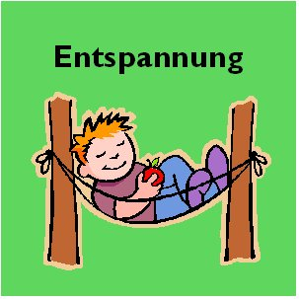


Entspannungs-
angebot Kaffee und Kuchen

Spielmöglichkeiten
und Unterhaltung

für Kinder



Ein historischer Film
über gehörlose Menschen
von 1950
Bratwürstchen
Clownerie
Wo?
Im Landesbildungszentrum Osnabrück
August-Hölscher-Str. 89
Veranstalter:

- Landesbildungszentrum für Hörgeschädigte Osnabrück Tel.: 0541/94 10 0,
Fax: 0541/94 10 160

- Hilfe für hörgeschädigte Menschen in Niedersachsen e.V., Tel.: 0541/18009-152,
Fax: 0541/18009-78

